**Проект «Сенсорная комната»**

**Государственного учреждения «Центр социального обслуживания населения Ветковского района»**

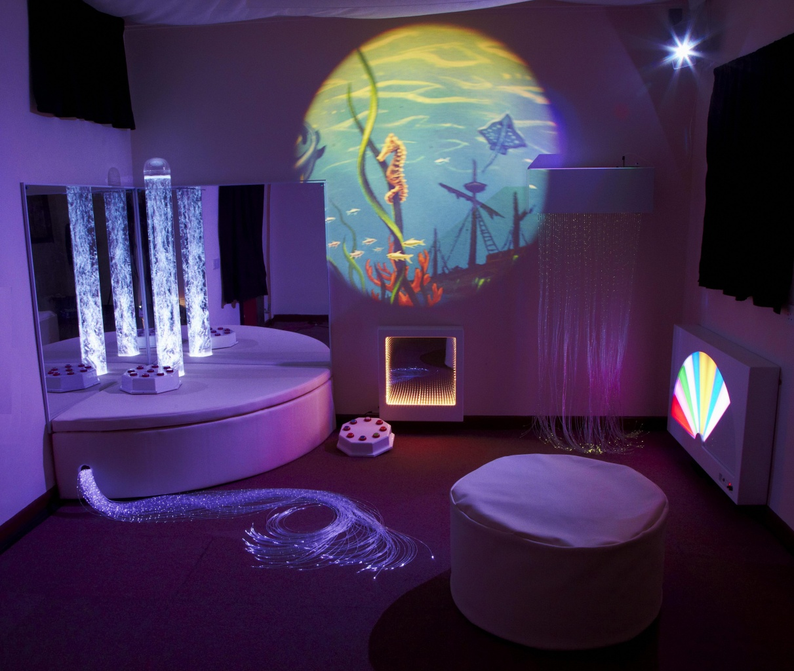

**Наименование проекта:** "Сенсорная комната"

**Организация-заявитель, предлагающая проект:** Государственное учреждение «Центр социального обслуживания населения Ветковского района»

**Срок реализации проекта**: 2024г – 2025г

**Цели проекта:** Создание многофункциональной сенсорной комнаты для людей с ограниченными возможностями. Социализация, адаптация, реабилитация людей с ограниченными возможностями через организацию работы сенсорной комнаты.

**Задачи, планируемые к выполнению в рамках реализации проекта:**

- профилактика психофизических и эмоциональных нагрузок;

- стимуляция развития людей с тяжёлыми множественными нарушениями в развитии;

- укрепление психофизического и эмоционального состояния людей с ограниченными возможностями;

-релаксация;

- активизация различных функций центральной и нервной системы.

**Целевая группа:** люди с инвалидностью, семьи, воспитывающие детей-инвалидов, пожилые люди.

**Краткое описание мероприятий в рамках проекта:**

- Консультации со специалистами по созданию условий для организации сенсорной комнаты.

- Беседы с законными представителями по проблемам развития людей с ограниченными возможностями.

- Ознакомления с рынком продаж оборудования для оснащения сенсорной комнаты.

- Проведение торгов по закупке и установке оборудования

- Закупка и установка оборудования

- Оформление релаксационной зоны сенсорной комнаты

- Оформление зоны развития кинестетики и тактильной чувствительности

- Оформление зоны развития мелкой моторики и моторных функций рук

- Организация зоны развития познавательной деятельности, речи

- Оформление зоны двигательной активности.

- Создание сенсорной комнаты.

**Источник финансирования проекта: Объем финансирования (в долларах США):**

- Средства донора (в долларах США): 10000

- Софинансирование (в долларах США): 300

**Место реализации проекта:** Гомельская область, Ветковский район, г.Ветка, ул.Первомайская, д.11

**Контактное лицо:** Новикова Елена Владимировна, директор ЦСОН Ветковского района, тел: 80233042771, 80291466999, е-mail: tsonvetka@vetka.gov.by.

**The project "Sensory room" of the state establishment "Сenter of social service of the population of Vetka district»**



**Project name**: "Sensory room"

**Establishment proposing the project**: state establishment "Territorial center of social service of the population of Vetka district»

**Term of realization**: 2023 – 2024

**Project aim:** Creating of a multi-functional sensory room for people with disabilities. Socialization, adaptation, rehabilitation of people with disabilities through the organization of the sensory room.

**Project objective**:

* prevention of psycho-physical and emotional stress;
* stimulation of development of people with serious numerous developmental disorders;
* strengthening the psychophysical and emotional state of people withdisabilities;
* relaxation;
* activation of various functions of the Central nervous system.

**Group of people:** disabled people, families raising disabled children, elderly people

**Brief description of project activities:**

* Consultations with experts on creating special conditions for the organization of the sensory room;
* Conversations with legal representatives on the development of people with disabilities;
* Acquaintance with markets of equipment for the sensory room;
* Tendering for the purchase and installation of equipment;
* Purchase and installation of equipment;
* Design of the relaxation area of the sensory room;
* Design of the development zone of kinesthetics and tactile sensitivity;
* Design of the zone of development of fine motor and hand motor functions;
* Organization of the zone of development of cognitive activity, speech;
* Design of the zone of physical activity;
* Training specialists to work with people with special needs of psychophysical development in the sensory room;
* Creating the sensory room;

**Project funding source: amount of funding (in US dollars):**

• Contributor funds (USD): 10,000

• Co-financing (USD): 300

**Place of realization:** Gomel region, Vetka district; Vetka, Pervomaiskaya, 11 **Contacts:** E.V.Novikova, the Head of the territorial center of social service of the population of Ivye district, tel: 80233042770, 80291466999, e-mail: tsonvetka@vetka.gov.by.